 | РЕПУБЛИКА СРБИЈА  ОПШТИНА УБ  Комисија за давање локација за постављање киоска  на јавним површинама путем јавног надметања  прикупљањем писмених понуда  Број: 353-1-04/2023-01  Датум: 05. јул 2023. године  Уб, Улица војводе Мишића 20Б  Тел.бр.014-411-622

На основу одредбе члана 7.став 4. Одлуке о привременом постављању и уклањању монтажних и других објеката на јавним површинама на територији општине Уб („Службени гласник општине Уб“, бр. 16/2010 и 27/2012, 8/2017, 32/2022 и 17/2023), а у складу са Програмом о одређивању места и техничким условима за привремено постављање монтажних и других објеката на јавним површинама („Службени гласник општине Уб“, број 4/2023) и Одлуке о расписивању и условима конкурса за давање локација за постављање киоска на јавним површинама путем јавног надметања прикупљањем писмених понуда на територији општине Уб, чији је доносилац председник општине Уб број 351-1-01/2023-01 од 29. јуна 2023. године, Комисија за давање локација за постављање киоска на јавним површинама општине Уб путем јавног надметања прикупљањем писмених понуда, расписује

ОГЛАС
За давање локација за постављање киоска на јавним површинама путем јавног надметања прикупљањем писмених понуда
на територији општине Уб

- Дају се локације за постављање киоска на јавним површинама привременог карактера на територији општине Уб по поступку јавног надметања и то: Напред наведене локације су:
- локација (1) у Улици Свете Поповића код аутобуске станице-број киоска 2, тип киоска-мањи шестоугаони или осмоугаони бруто површине до 5m². Намена: продаја штампе;
- локација (2) у Улици 1. Маја, број киоска 1, катастарска парцела број 333/1 К.О. Уб, тип киоска-мањи шестоугаони или осмоугаони, бруто површине до 5m². Намена продаја штампе;
- локација (3) на углу Улица Краља Петра Првог Ослободиоца и Карађорђеве улице, број киоска 2, тип киоска мањи шестоугаони или осмоугаони, бруто површине до 5m².Намена продаја штампе;
- локација (3) у Улици Добросава Симића (преко пута Дома здравља у Убу), број киоска 1, тип киоска мањи осмоугаони, бруто површине до 5m². Намена продаја штампе;
- локација (4) у Улици Краља Петра Првог Ослободиоца (код „Комерцијалне банке“) између паркинга и градског парка, број киоска 1, тип киоска-мањи осмоугаони, брото површине до 5m².
- Прилог ове тачке и њен саставни део је графички приказ локација на којима се могу поставити киосци.

- Почетна висина накнаде за давање на коришћење локације за 1m² земљишта дневно износи:
- За посебну зону......................................63,21 динара
- За зону I ………………………………. 32,43 динара
- За зону II ............................................. 16,64 динара, према одредби члана 7. Одлуке о висини накнада за коришћење јавних добара на територији општине Уб.

3. Општи услови, начин и рок подношења пријава:

- Локације за постављање киоска на јавним површинама издају се у закуп на одређено време од четири године.
- Право учешћа имају сва правна лица, предузетници и физичка лица.
- Пријаве на оглас морају бити у писаној форми, подносе се Комисији у затвореној коверти најкасније 15 дана рачунајући од дана објављивања огласа у дневним новинама које се дистрибуирају на територији Републике Србије „Српски телеграф“ до 10 часова последњег дана наведеног рока, без обзира на начин на које су послате (путем поште или лично).
- Понуде се подносе Комисији за давање локација за постављање киоска на јавним површинама општине Уб путем јавног надметања прикупљањем писмених понуда, на адресу општина Уб, Улица војводе Мишића број 20Б, 14210 Уб, са назнаком: „Конкурс за давање локација за постављање киоска на јавним површинама“ или лично-предајом на писарници општине Уб.
- Рок за подношење понуда је четвртак, 20. јул 2023. године до 10.00 часова. Јавно отварање понуда је истог дана у 12.00 часова.

Пријава мора да садржи:
- Уколико је подносилац физичко лице – име и презиме, адресу пребивалишта и фотокопију личне карте (очитана лична карта, ако подносилац поседује биометријску исправу)
- Уколико је подносилац пријаве предузетник – име и презиме, адресу пребивалиштва, назив и седиште радње, фотокопију Решења издатог од АПР
- Уколико је подносилац пријаве правно лице – назив и седиште фирме, фотокопију Решења издатог од АПР.
- Назнаку локације и број киоска за који се подноси пријава.
- Понуђена цена за локацију у динарском износу за 1m² по једном дану.
- Уредно овлашћење за заступање.
- Изјаву, дату под пуном кривичном, материјалном и моралном одговорношћу, да није повредио обавезе у области заштите животне средине, социјалног или радног права, укључујући колективне уговоре, а нарочито обавезу исплате уговорене зараде или других обавезних исплата.

Правила конкурса:
- Критеријум за избор најповољније понуде је - највиша понуђена цена.
- Пријаве које нису у складу са условима огласа, непотпуне и неблаговремене неће се разматрати.
- Поступак јавног отварања ће се одржати, уколико буде благовремено достављена најмање једна понуда која испуњава процесне претпоставке за даље поступање.
- Уколико за једну локацију два или више понуђача, понуде исти износ највише понуђене цене, предност ће имати онај понуђач који запошљава већи број радника.
- Поступак јавног отварања понуда одржаће се 15 дана рачунајући од дана објављивања огласа у дневним новинама у 12 часова у згради општине Уб, у сали за седнице.
- Комисија доноси Одлуку о одређивању корисника и додели локација у року од осам дана од дана одржавања јавног надметања и објављује је на огласној табли општине Уб, на интернет сајту општине и у дневним новинама које се дистрибуирају на територији Републике Србије „Српски телеграф“.
- Уколико једини понуђач одустане од конкурса, исти се понавља. Са друге стране, уколико постоји два или више понуђача, а првопласирани одустане од понуде, конкурсна комисија ће уговор доделити следећем најбоље рангираном, под условом да исти задовољи све услове овог конкурса.
- Учесници конкурса имају право да на Одлуку о одређивању корисника и додели локација уложе приговор Општинском већу, у року од осам дана од дана њеног објављивања.
- На основу коначне Одлуке о одређивању корисника и додели локације лице које је добило локацију подноси захтев Општинској управи општине Уб - Одељењу за послове урбанизма, обједињене процедуре и имовинскоправне послове, за издавање решења којим му се одобрава привремено постављање киоска. Подносилац захтева за издавање одобрења дужан је да уз захтев приложи коначну одлуку о одређивању корисника и додели локације и друге доказе, у зависности од посебних услова утврђених у Одлуци о привременом постављању и уклањању монтажних и других објеката на јавним површинама на територији општине Уб ( у даљем тексту: Одлука) и Плану из члана 5. став 2. ове Одлуке.
- Уколико учесник конкурса коме је додељена локација у року од два месеца од дана правоснажности одлуке не прибави решење о одобравању привременог заузимања јавне површине, губи право на коришћење додељене локације.

ГРАФИЧКИ ДЕО

Приказ локација за постављање киоска на територији општине Уб, дат је у сликама 1-4.

Слика број 1.

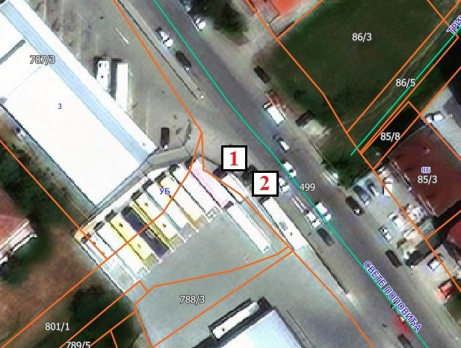

Локација 1 – Улица Свете Поповић, код аутобуске станице, број киоска: 2

Слика број 2.
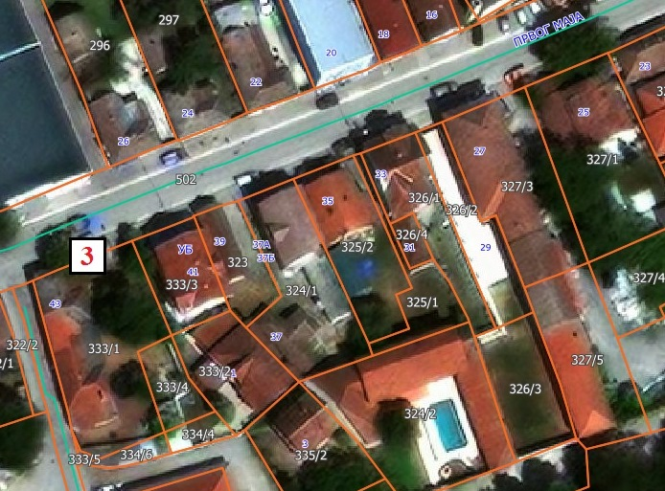

Локација 2 – Улица 1. маја, код зелене пијаце, број киоска: 1

Слика број 3.
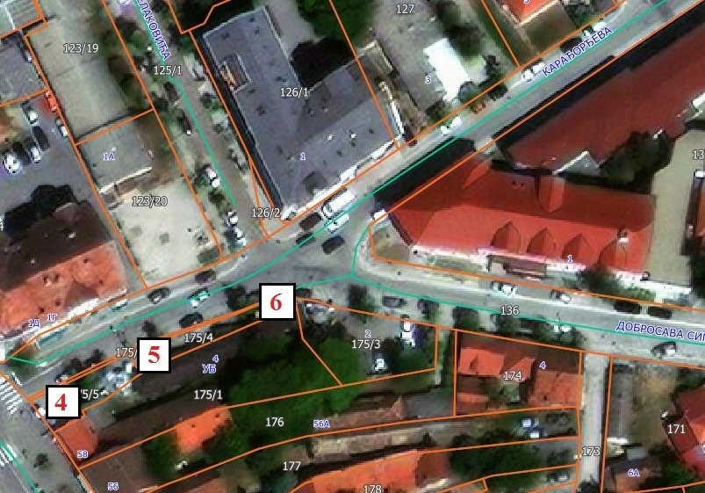

Локација 3 – Улице Карађорђева и Добросава Симић, број киоска: 3

Слика број 4.
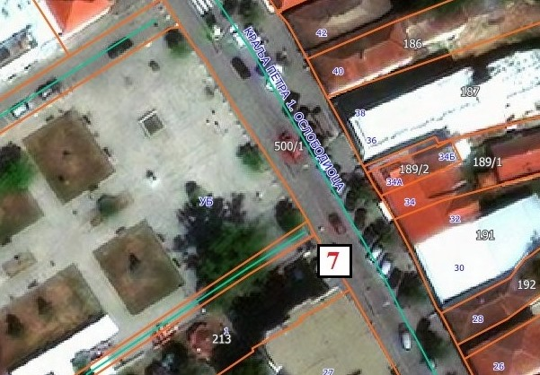

Локација 4 – Улица краља Петра Првог Ослободиоца, број киоска: 1

